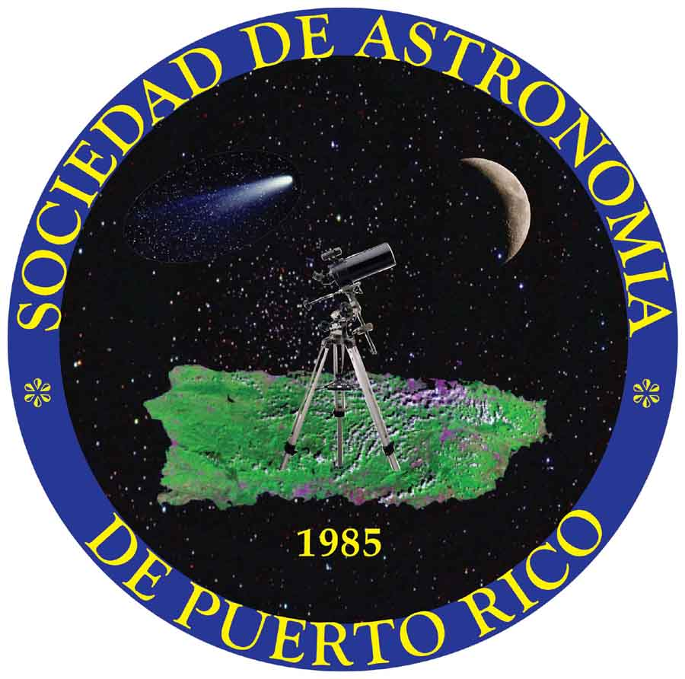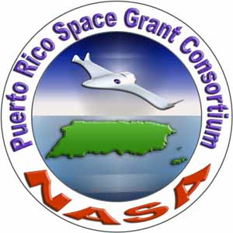
Sociedad de Astronomía de Puerto Rico, Inc.
P.O. Box 362846
San Juan, PR 00936-2846
URL: http://www.astronomiapr.org
E-mail: astronomiapr@gmail.com
Tel. 787-531-7277
www.facebook.com/saprinc
Twitter: @SociedadAstroPR
¡30 años de observaciones astronómicas y de servicio educativo a la comunidad!

COMUNICADO DE PRENSA

Contactos:
Sr. Armando Caissade, presidente
(787) 531-6914
Juan Villafañe, oficial de comunicaciones
(787) 531-7277

Este viernes homenaje al legado de un astrónomo boricua en la UMET de Cupey

San Juan, PR, 8 de febrero de 2016 — La Sociedad de Astronomía de Puerto Rico Inc. (SAPR) organización avalada por el NASA Puerto Rico Space Consortium, desea invitar al público general a la presentación del libro “Víctor Román Cordero: Un Astrónomo Boricua y su Legado” este próximo viernes 12 de febrero a partir de las 7pm en el auditorio del edificio Amalia Marín de la Universidad Metropolitana (UMET) recinto de Cupey. El profesor Víctor Román Cordero quien falleció en abril del año pasado (2015), fue un astrónomo de gran envergadura y divulgador de las ciencias espaciales y la astronomía alrededor de toda la isla durante los pasados años. La actividad será libre de costos y abierta al público general.

“Para nosotros en la SAPR es un gran honor y privilegio el haber tenido como vicepresidente de nuestra organización a una figura emblemática y de gran carisma como lo fue el profesor Román, quien se dedicó toda su vida a la divulgación de las ciencias en especial a la de la astronomía y quien dejó una semilla de conocimiento en el corazón de muchas personas tanto niños como adultos” comentó el profesor Armando Caussade, presidente de la SAPR y jefe del equipo editorial.
"El libro, íntegramente realizado y publicado en Puerto Rico por la SAPR, se ha elaborado como un documento electrónico en formato PDF y será distribuido gratuitamente bajo una licencia Creative Commons. Podrá descargarse libremente a través de la página web de la SAPR, http://www.astronomiapr.org/", comentó Juan A. Gómez, vocal de la SAPR y editor gráfico de la obra.
La Sociedad de Astronomía de Puerto Rico, Inc. (SAPR) es una entidad educativa privada sin fines de lucro, establecida e incorporada en 1985. Constituye la mayor y más antigua organización astronómica en la Isla. La organización tiene como misión observar el cielo nocturno, divulgar la astronomía y promover la investigación a nivel aficionado. La misma, publica la revista “El Observador”, distribuida mensualmente a sobre 100 escuelas y universidades así como a nuestros socios y a la comunidad científica. La SAPR está afiliada a la NASA a través de Puerto Rico Space Grant Consortium desde el 2002 y sus educativos servicios están avalados por dicha institución.

Para más información sobre este evento favor de comunicarse con el Sr. Juan Villafañe (oficial de comunicaciones) al 787-531-7277 o con el Sr. Armando Caussade (presidente de la SAPR) al 787-531-6914 . También pueden visitar nuestra página de Internet en http://www.astronomiapr.com o la de Facebook en https://www.facebook.com/saprinc.

###

CALCE FOTO: Foto del astrónomo y profesor Víctor Román Cordero. Crédito: Sociedad de Astronomía de Puerto Rico Inc. (SAPR)

